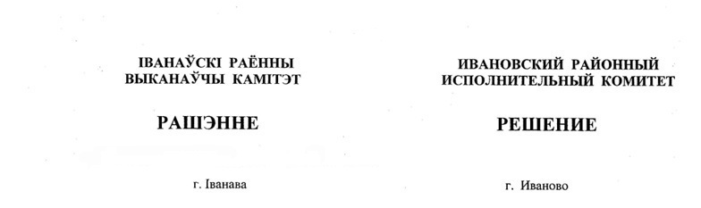

30 января 2024 г. № 108

Об определении доли арендного жилья
на 2024 год

На основании пункта 3 статьи 111 Жилищного кодекса Республики Беларусь Ивановский районный исполнительный комитет РЕШИЛ:
1. Определить на 2024 год долю арендного жилья коммунального жилищного фонда, предназначенного для предоставления:
1.1. категориям граждан, указанным в абзацах втором, третьем, пятом–седьмом пункта 1 статьи 111 Жилищного кодекса Республики Беларусь, в размере 30 процентов от общего количества незаселенного арендного жилья коммунального жилищного фонда;
1.2. категориям граждан, указанным в абзаце четвертом пункта 1 статьи 111 Жилищного кодекса Республики Беларусь, в размере 10 процентов от общего количества незаселенного арендного жилья коммунального жилищного фонда.
2. Обнародовать (опубликовать) настоящее решение в газете «Янаўскi край».
3. Настоящее решение вступает в силу после его официального опубликования.

Председатель А.В.Ткачук

